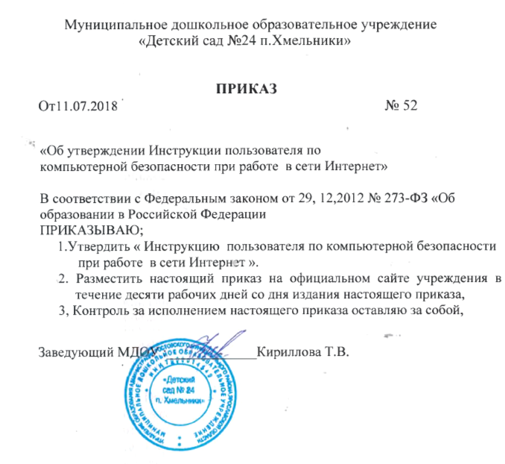

Утверждено:
Заведующий МДОУ «Детский
сад №24 п.Хмельники»
______________Т.В.Кириллова
приказ от 11.07.2018г. № 52 о.д.

ИНСТРУКЦИЯ ПОЛЬЗОВАТЕЛЯ
ПО КОМПЬЮТЕРНОЙ БЕЗОПАСНОСТИ ПРИ РАБОТЕ В
СЕТИ ИНТЕРНЕТ

1. Общие положения

1.1. Настоящая инструкция устанавливает порядок действий
сотрудников при работе с ресурсами и сервисами сети Интернет.
1.2. Ознакомление с инструкцией и ее соблюдение обязательны для
всех сотрудников МДОУ «Детский сад № 24 п. Хмельники» (далее
ДОУ), а также иных лиц, допускаемых к работе с ресурсами и
сервисами сети Интернет.

2. Организация использования сети Интернет в ДОУ

2.1. Доступ к информационным ресурсам несовместимым с целями
и задачами образования и воспитания дошкольников.
2.2.При использовании сети Интернет сотрудниками
предоставляется доступ только к тем ресурсам, содержание
которых не противоречит законодательству Российской Федерации
и которые имеют прямое отношение к образовательному процессу.
2.3. При использовании ресурсов сети Интернет обязательным
является соблюдение законодательства Российской Федерации об
интеллектуальных правах и иного применимого законодательства.
2.4. Сотрудники ДОУ, имеющие рабочее место, оборудованное
компьютером с подключением к сети Интернет, используют сеть в
любое время в рамках режима работы учреждения.
2.5. При использовании сетевых сервисов, предполагающих
авторизацию, запрещается пользоваться чужими учетными
данными.
2.6. Все компьютеры, подключённые к сети Интернет, обязаны иметь установленное, действующее и обновляющееся антивирусное программное обеспечение.

3.Права, обязанности и ответственность пользователей.

3.1.Использование ресурсов сети Интернет осуществляется в целях образовательного процесса.
3.2.Сотрудники могут бесплатно пользоваться доступам к глобальным Интернет- ресурсам по разрешению лица, назначенного ответственным за организацию работы сети Интернет и ограничению доступа.

3.3. К работе к сети Интернет допускаются лица, прошедшие
инструктаж и обязавшиеся соблюдать правила работы.
3.4. За одним рабочим столом должно находиться не более одного
пользователя.
3.5. Пользователи имеют право:
- работать в сети Интернет в течение периода времени;
- сохранять полученную информацию на съемном диске (дискете,
СД, флеш-накопителе).
3.6. Пользователям запрещается:
- посещать сайты, содержание и тематика которых нарушают
законодательство Российской Федерации (порнография, пропаганда
насилия, терроризма, политического и религиозного экстремизма,
национальной, расовой и т.п. розни, иные ресурсы схожей
направленности);
- загружать и распространять материалы, содержащие вирусы или
Другие компьютерные коды, файлы или программы,
предназначенные для нарушения, уничтожения либо ограничения
функциональности любого компьютерного или
телекоммуникационного доступа, а также серийные номера к
коммерческим программным продуктам и программы для их
генерации, логины, пароли и прочие средства, а также размещение
ссылок на выше указанную информацию;
- загружать и запускать исполняемые либо иные файлы без
предварительной проверки на наличие вирусов установленным
антивирусным пакетом;
- распространять информацию, порочащую честь и достоинство
граждан;
-осуществлять любые сделки через сеть Интернет;
- работать с объемными ресурсами (видео, аудио, чат, фото) без
согласования с лицом, назначенным ответственным за организацию
работы в сети Интернет.
3.7. Пользователи несут ответственность:
- за содержание передаваемой, принимаемой и печатаемой
информации;
- за нанесение любого ущерба оборудованию (порча имущества,
вывод оборудования из рабочего состояния) пользователь несет
материальную ответственность в соответствии с законодательством
Российской Федерации.
4. Действия во внештатных ситуациях

4.1. При утрате (в том числе частично) подключения к сети
Интернет лицо, обнаружившее неисправность, сообщает об этом
ответственному сотруднику за организацию подключения к сети
Интернет.

